Sąlygų aprašo
1 priedas

KALNŲ DVIRAČIŲ PARKO ĮRENGIMO DARBAI SU APRAŠO PARENGIMU KLAIPĖDOS MIESTE, TECHNINĖ SPECIFIKACIJA
Perkančioji organizacija (toliau – Užsakovas) – Klaipėdos miesto savivaldybė, j. a. k. 111100775, Liepų g. 11, LT-91502 Klaipėda.
Pirkimo objektas – kalnų dviračių parko įrengimo darbai su aprašo parengimu Klaipėdos mieste.

1. Bendri duomenys:
1.1. | Statinio (objekto) pavadinimas | Kalnų dviračių parko įrengimo darbai su aprašo parengimu Klaipėdos mieste.
1.2. | Esama padėtis | Klaipėdoje Mokyklos g. po viaduku esanti teritorija yra apleista, nenaudojama. Teritorija pasiekiama dviračių takais iš pietinės ir iš šiaurinės miesto dalies.
2. Pagrindiniai reikalavimai:
2.1. | Bendrieji reikalavimai | - 1. Pasiūlymo kainoje turi būti įvertinta:  - - kalnų dviračių parko aprašo parengimas;  - - kalnų dviračių parko įrengimas, pagal parengtą aprašą;  - - visi kiti darbai susiję su parko garantine priežiūra susijusios išlaidos.  Aprašo parengimo reikalavimai:  - Pateikti aprašą įprasta sudėtimi pagal STR 1.04.04:2017 „Statinio projektavimas, projekto ekspertizė“, Lietuvos Respublikos statybos įstatymą, galiojančius teritorijų planavimo dokumentus bei kitus teisės aktus, atsižvelgiant į statinio paskirtį, specifiką ir sudėtingumą.  - Tarpinių aprašo projektinių sprendinių pristatymas statytojui ne mažiau kaip 1 kartą arba iki tol, kol bus gautas statytojo rašytinis pritarimas esminiams aprašo projekto sprendiniams.  - Apraše turi būti numatytos medžiagos bei įrenginiai, tinkami vietos klimatinėms sąlygoms, derantys prie vietovės kraštovaizdžio ir sudarantys sąlygas teritorijos lanksčiam ir patogiam naudojimui.  - Esant poreikiui, aprašo parengimui užsakyti ir gauti inžinerinių tinklų statybos / rekonstrukcijos (lietaus nuotekos, elektros tinklai, apšvietimas, telekomunikacijų (ryšių) tinklai ir kiti) prisijungimo sąlygas, projektuoti pagal išimtas prisijungimo sąlygas prie inžinerinių tinklų ar technines sąlygas bei gauti inžinerinių tinklų savininkų sutikimus projektiniams sprendiniams.  - Rengiant aprašą vadovautis Lietuvos Respublikos ir užsienio šalių gerąja praktika, aprašas turi neprieštarauti galiojantiems teisės aktams, reglamentams, normoms ir reikalavimams.  - Projektuojant gaminius, būtina siekti, kad jie būtų kokybiški, ilgaamžiai ir patvarūs.  - Visos projektuojamos konstrukcijos, medžiagos ir įranga turi būti sertifikuoti arba pripažinti tinkamais naudoti Lietuvoje nustatyta tvarka ir turėti atitikties įvertinimo dokumentą.  - Esant poreikiui, kai statinius numatoma projektuoti arčiau savininkų sklypų ribų negu numatyta teisės aktuose, jei reikia pateikti konkretaus žemės sklypo planą su šiam sklypui nustatytomis specialiosiomis žemės naudojimo sąlygomis ir servitutais tiesti, aptarnauti ir naudoti inžinerinius tinklus. Žemės sklypo planas turi būti parengtas Vyriausybės įgaliotos institucijos nustatyta tvarka (Žemės įstatymas) ir turi atitikti Lietuvos Respublikos nekilnojamojo turto kadastro nuostatas.  - Esant poreikiui, informacijos apie pradėtą rengti aprašą pateikimas reikiamoms institucijoms teisės aktų nustatyta tvarka.  - Aprašo projektinės dokumentacijos klaidų, neatitikčių normatyviniams dokumentams neatlygintinas taisymas per sutartyje nurodytą terminą.  - Aprašo rengėjas visus iškilusius klausimus ir problemas, susijusias su šioje techninėje užduotyje nustatytų tikslų ir užduočių vykdymu, turi spręsti savarankiškai (savo pastangomis), tačiau galutinius sprendinius priimti tik suderinęs su statytoju.  - Parengtą aprašą suderinti normatyvinių statybos dokumentų nustatyta tvarka su statytoju ir esant poreikiu su atitinkamomis valstybės ir kitomis savivaldybių institucijomis.  - Pateikti statinio rodiklius statytojui patvirtinti.  - Esant poreikiui gauti sutikimą statyti laikinuosius nesudėtingus statinius valstybinėje žemėje. Sutikimai išduodami per Žemės informacinę sistemą (nuorodą prisijungimui prie ŽIS – www.planuojustatau.lt).  - Esant poreikiui bus atliekama aprašo ekspertizė, kurią užsako ir už ją apmoka statytojas (užsakovas). Aprašo rengėjas privalo neatlygintinai pataisyti aprašą pagal statinio aprašo ekspertizės išvadas per statytojo nustatytą terminą (bet ne ilgiau kaip per 20 darbo dienų).  - Aprašas įforminamas, komplektuojamas ir perduodamas statytojui LST 1516 „Statinio projekto architektūrinės ir konstrukcinės dalių brėžinių braižymo taisyklės ir grafiniai žymėjimai“, STR 1.04.04:2017 „Statinio projektavimas, projekto ekspertizė“, kitų reglamentų ir projektavimo darbų sutarties nustatyta tvarka.  Rangos darbų reikalavimai:  - Vykdyti rangos darbus, pagal parengtą aprašą.  - Energetinių išteklių užsitikrinimas statybos darbų vykdymui ir jų kaštų padengimas statybos laikotarpiu.  - Statybos darbus vykdyti vadovaujantis inžinerinių tinklų operatorių (savininkų) išduotomis sąlygomis. Prieš pradedant darbus būtina apie tai informuoti inžinerinių tinklų operatorius (savininkus) ir darbus atlikti jiems dalyvaujant (pagal poreikį).  - Pradėti statybos darbus Rangovas gali tik turint šiuos dokumentus:  - statybvietės perdavimo ir priėmimo aktą;  - žemės kasimo darbų leidimą;  - parengtą ir patvirtintą statinio aprašą;  - el. statybos darbų žurnalą (pagal poreikį).  - Darbai vykdomi vadovaujantis galiojančiais statybą reglamentuojančiais teisiniais aktais ir normatyvais.  - Elektroninio statybos darbų žurnalų įsigijimas, pildymas ir saugojimas ir po statybos darbų baigimo jo pilnas perleidimas Užsakovui (pagal poreikį).  - Pranešimo apie statybos pradžią informacinėje sistemoje „Infostatyba“ ir išankstinio pranešimo apie statybos pradžią Valstybinei darbo inspekcijai (jei reikia) pateikimas, nurodant statytoją – Klaipėdos miesto savivaldybės administraciją.  - Derinti tarpusavio statybos darbus su AB „Energijos skirstymo operatorius“ (pagal poreikį).  - Tiekėjo ir jo pasamdytų statybos proceso dalyvių privalomasis civilinės atsakomybės draudimas statybos laikotarpiu (arba kaip nurodyta teisės aktuose).  - Tiekėjas privalo netrukdyti dirbti specialistams, vykdantiems techninę priežiūrą bei atsižvelgti į jų teikiamas pastabas ir reikalavimus.  - Užbaigus rangos darbus visa rangos metu pažeista (-i) / sugadinta (-i) infrastruktūra, inžineriniai tinklai, želdiniai ir kt. objektai/elementai privalo būti atstatyti į buvusią padėtį.  - Esant poreikiui užbaigus statybos darbus atlikti šiuos veiksmus:  - visos reikalingos dokumentacijos pagal STR 1.05.01:2017 „Statybą leidžiantys dokumentai. Statybos užbaigimas. Statybos sustabdymas. Savavališkos statybos padarinių šalinimas. Statybos pagal neteisėtai išduotą statybą leidžiantį dokumentą padarinių šalinimas“ sukomplektavimas ir pateikimas Statytojui;  - visa reikalinga išpildomoji dokumentacija objekto pridavimui įteisinti;  - žemės sklypo su statiniais geodezinių nuotraukų atlikimas;  - požeminių inžinerinių tinklų geodezinių nuotraukų atlikimas;  - žemės sklypo kadastro duomenų parengimas/pakeitimas;  - nekilnojamojo daikto kadastro duomenų bylų parengimas /patikslinimas/papildymas/taisymas su kadastro tvarkytojo išankstine patikra ir suderinimas su Registro centru;  - pateikti suderintą su Klaipėdos m. sav., Išmanaus skaitmeninio miesto skyriumi geodezinę (topografinę) nuotrauką atlikus visus statybinius darbus;  - statybos užbaigimo dokumentus Kadastrinių matavimų bylas pateikti PDF ir DWG formatu;  - apmokėjimas už Statybos užbaigimo deklaracijos išdavimą, teikiant dokumentaciją per IS Infostatybą.  - Užsakovui suteikus įgaliojimą pateikti informaciją ir teikti prašymą į IS Infostatyba dėl objekto pripažinti tinkamo naudoti ir gauti statybos užbaigimo deklaraciją. Užpildžius deklaraciją apie statybos užbaigimą, perduoti peržiūrai Klaipėdos miesto savivaldybės administracijos Turto valdymo skyriaus atsakingam asmeniui (Aušra Rulienė, el. p. ausra.ruliene@klaipeda.lt, tel. nr. +370 46 396 177). Patikrinus deklaraciją ir gavus informaciją, jog galimą pateikti, tik tuomet leidžiama IS Infostatyboje „PATEIKTI“ deklaraciją.  - Aiškinamųjų – informacinių stendų (po sutarties pasirašymo, prieš pradedant darbus) įrengimas statybos laikotarpiu, apimantis projektavimą, pagaminimą. Informaciniai stendai turi būti įrengti gerai matomose vietose. Informacinio stendo maketas ir įrengimo vietos turi būti suderinti su Statytoju.  - Ženklų, ne mažiau nei 2 vnt., informuojančių visuomenę apie laikinus nepatogumus, pagaminimas ir įrengimas. Reikalavimai: spauda ant PVC tento, 150x100 cm (1:1), naudoti spalvas, tekstą, stilių, kaip nurodyta pavyzdyje 1 pav.:    1 pav. Informacinio stendo pavyzdys.
2.2. | Pagrindiniai reikalavimai | Projektuojamos teritorijos bendras preliminarus plotas – apie 2 000 kv. m. Teritorijos apimtis gali keistis atsižvelgiant į projektuojamų trasų ilgius, išdėstymą.  Aprašo sprendiniai.  1. Kalnų dviračių parką turi sudaryti 3 trasos:  1.1. Žiedinė bangavimo trasa (Pump Track) – trasa, skirta pradedantiesiems, gerinanti dviračio balansavimo ir valdymo įgūdžius, bei tinkanti patyrusių dviratininkų kompetencijai bei ištvermei gerinti. Trasos ilgis turėtų būti apie 200 m.  1.2. Pradedančiųjų šuolių trasa – kurią, turėtų sudaryti 5 didėjantys šuoliai be tarpų, kuriuos galima ir pervažiuoti, tinkantys pradedantiesiems, patyrusių dviratininkų apšilimui bei triukų mokymuisi. Trasos ilgis turėtų būti apie 100 m.  1.3. Pažengusiųjų šuolių trasa – kurią sudaro 5 šuolių sektoriai, tarp pakilimo ir nusileidimo ir turintys tarpus, ši trasa tinkama pažengusiųjų naudojimui, varžyboms. Trasos ilgis turėtų būti apie 150-200 m.  2. Poilsio erdvė su mažosios architektūros elementais (suolai, pikniko rinkiniai, dviračių stovai ir pan.).  Pastaba. Pateikti duomenys apie objektą paslaugų sutarties vykdymo metu gali būti tikslinami. Galimus tinkamus objekto sprendinius ir su tuo susijusią statybinių inžinerinių (ir kitų) tyrinėjimų ir statinių statybos projektavimo darbų apimtį projektuotojas, kaip kompetentingas savo srities žinovas, turi susiplanuoti ir nusimatyti.

DABARTINĖS SITUACIJOS VIZUALIZACIJA

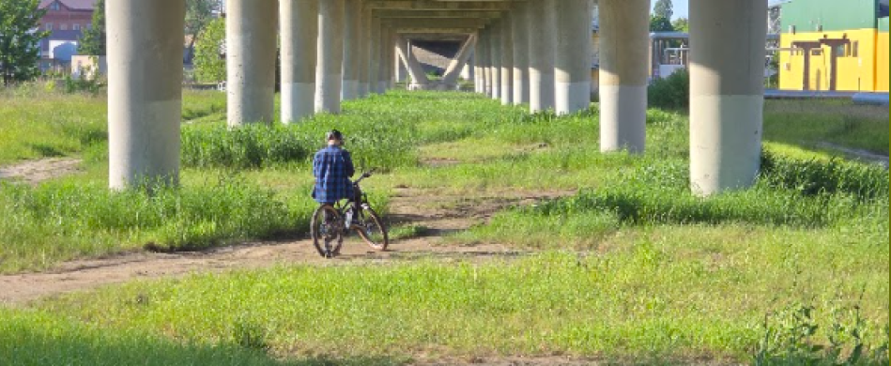

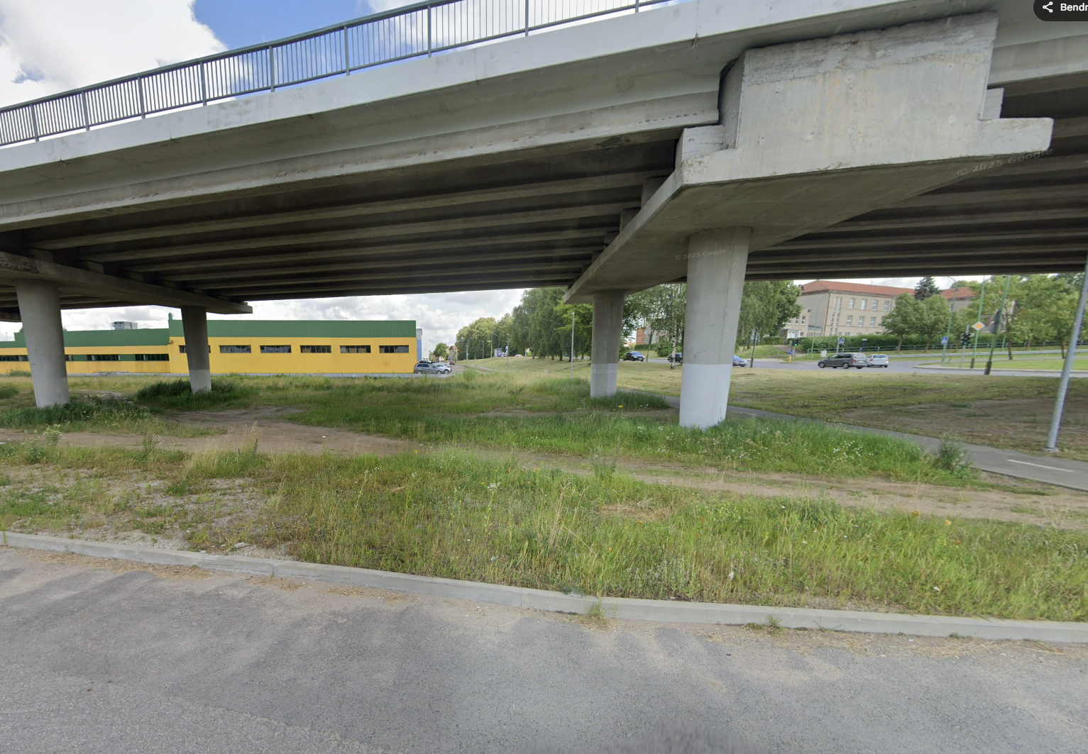
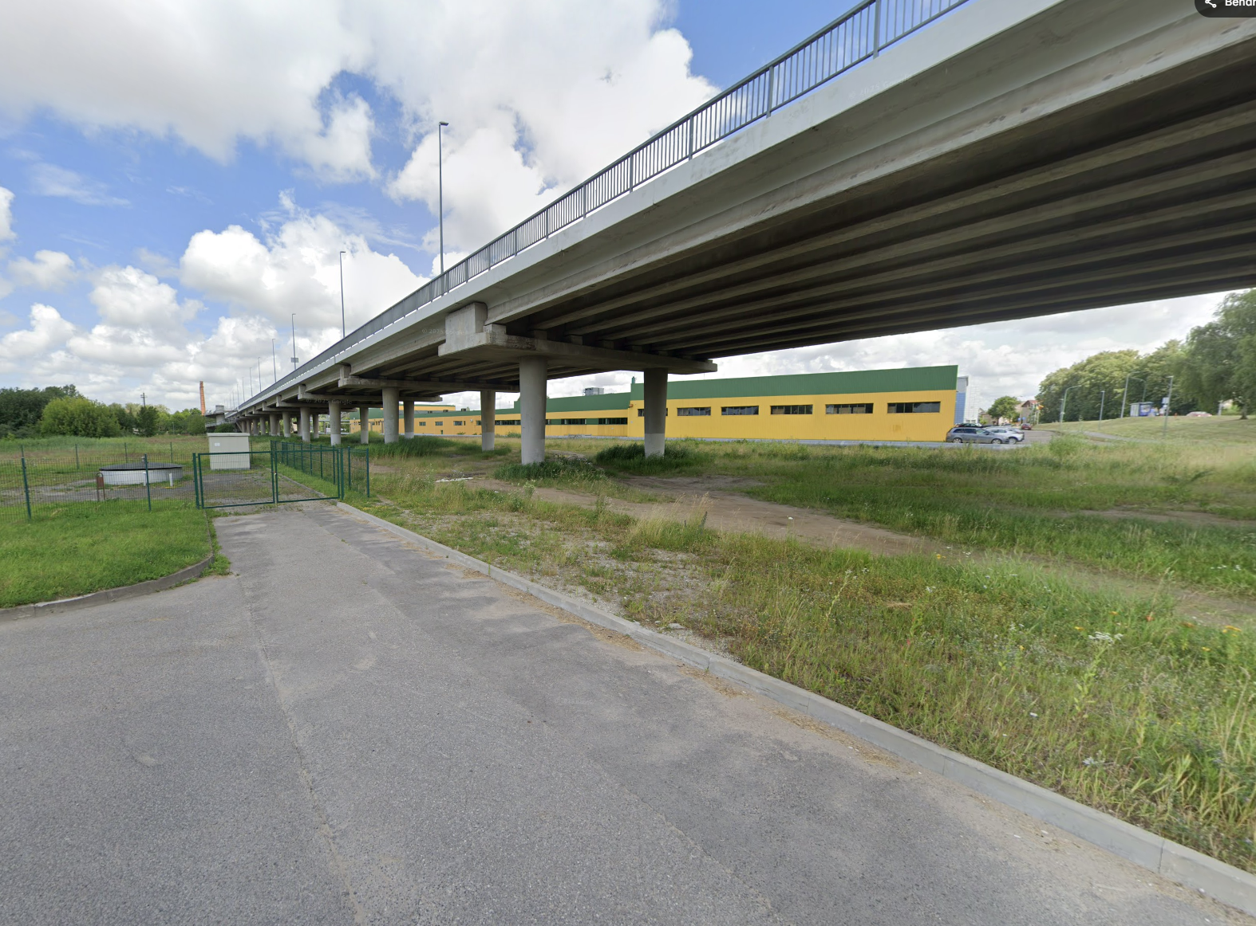

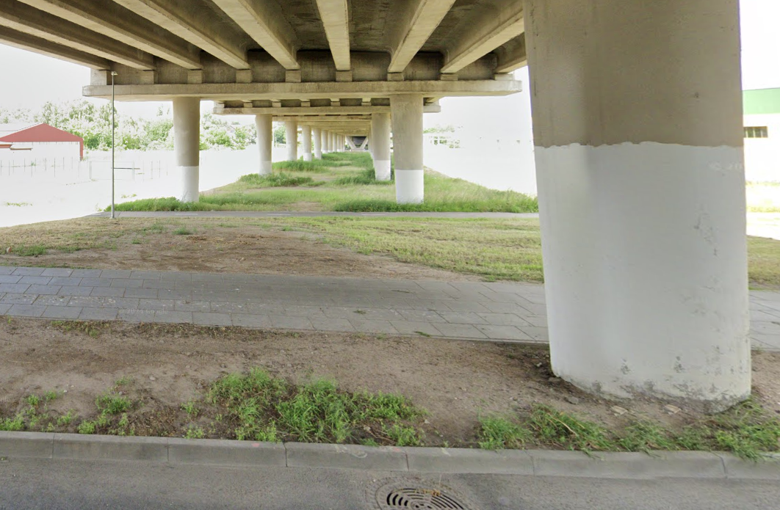
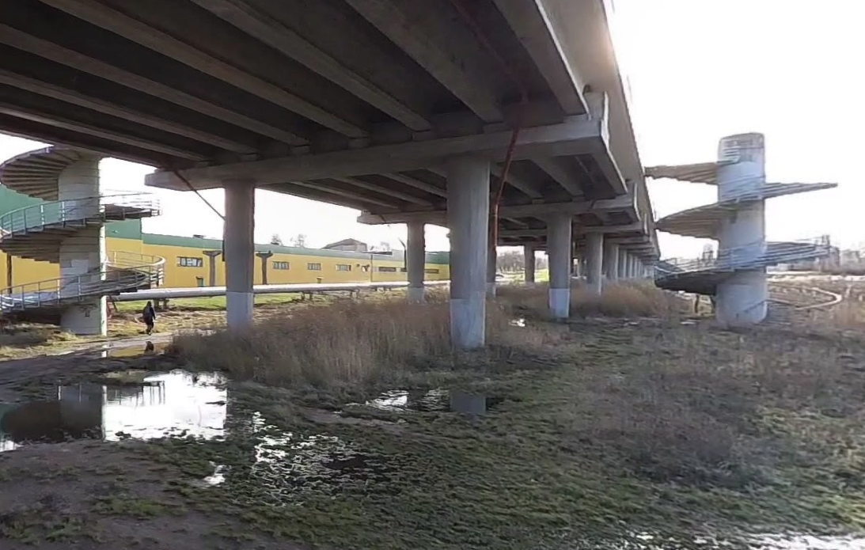

PLANUOJAMO KALNŲ DVIRAČIŲ PARKO TRASŲ PRELIMINARIOS SCHEMOS





